年
組
番
名 前
力だめしミニプリント 数学【資料の活用】②

解 答

１ ある中学校のバスケットボール部の生徒が， フリースローを10回ずつ行いました。
下の図は，ボールの入った回数と人数の関係を表したものです。ボールの入った回数の最頻値を求めなさい。
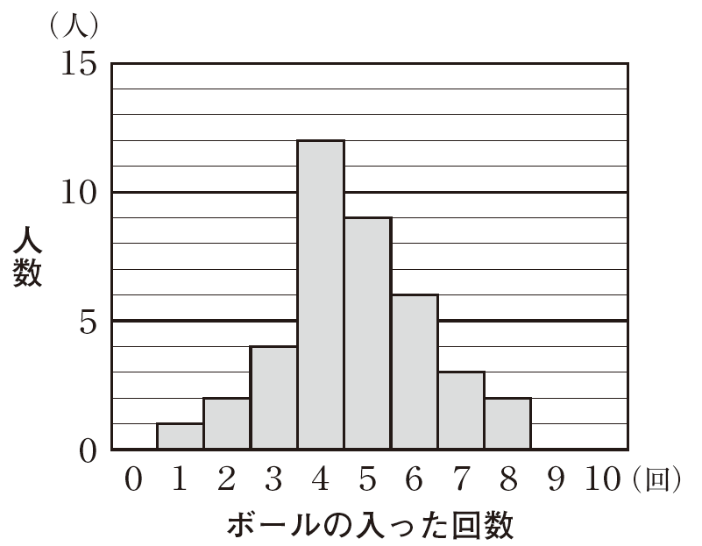

年
組
番
名 前
力だめしミニプリント 数学【資料の活用】②

解 答

１ ある中学校のバスケットボール部の生徒が， フリースローを10回ずつ行いました。
下の図は，ボールの入った回数と人数の関係を表したものです。ボールの入った回数の最頻値を求めなさい。

4

H24全国Ａ15（２） 中学校1年

